 | Компания «Вавилон»  Санкт-Петербург, ул. Бехтерева дом 3 корп 2.  www.vavilon.spb.ru  sale@vvln.ru  Тел: (812) 600-10-68  Лицензия № Л020-00113-78/00585884 от 19.07.2022 на осуществление деятельности по сбору, транспортированию, обработке, утилизации, обезвреживанию , размещению отходов I-IV классов опасности (в части транспортирования отходов III-IV классов опасности)
Коммерческое предложение
на услуги экологического сопровождения и вывоза мусора от 10.02.2026

№ | Наименование | Кол-во | Цена | Сумма
1 | Вывоз и утилизация (официальный вывоз) | 96м3 | 2 400 | 230 400
Итого к оплате с учетом НДС: 230 400.00 ₽

Исполнитель: Кириллов Антон Павлович
Контактный телефон: (812) 600-10-68
Электронная почта: anton@vvln.ru
Электронная почта: anton@vvln.ru

Полный перечень наших услуг:  - Экологические услуги, сопровождение, отчетность;  - Вывоз мусора;  - Производство металлических мусорных контейнеров и пухто;  - Поставки пластиковых контейнеров для мусора;  - Аренда контейнеров для мусора. | 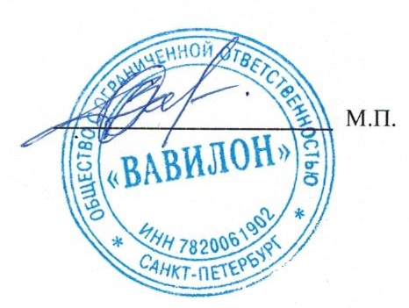

Благодарственные письма и отзывы:

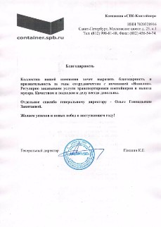
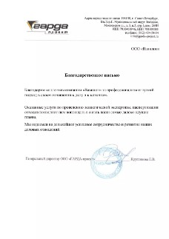
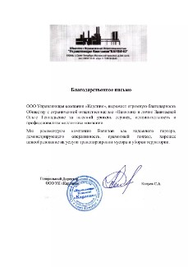

Больше можно посмотреть ЗДЕСЬ

Наша лицензия на транспортировку отходов:

Деятельность по сбору, транспортированию, обработке, утилизации, обезвреживанию, размещению отходов I — IV классов опасности (от 19.07.2022 № 405-ПР № ЛО20-00113-78/00585884 от 19.07.2022 на осуществление деятельности по сбору, транспортированию, обработке, утилизации, обезвреживанию, размещению отходов I –IV классов опасности).

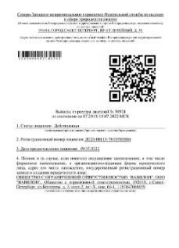
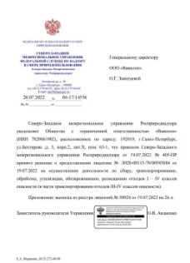
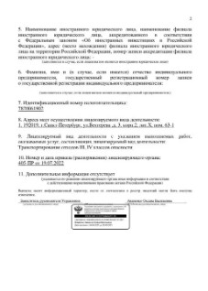

Больше информации о лицензии можно посмотреть ЗДЕСЬ

